Муниципальное бюджетное дошкольное образовательное учреждение

центр развития ребёнка - детский сад №2 «Ромашка»

Данковского муниципального района Липецкой области

**Конспект занятия**

**по конструированию**

**в старшей группе**

**«Зайчик»**

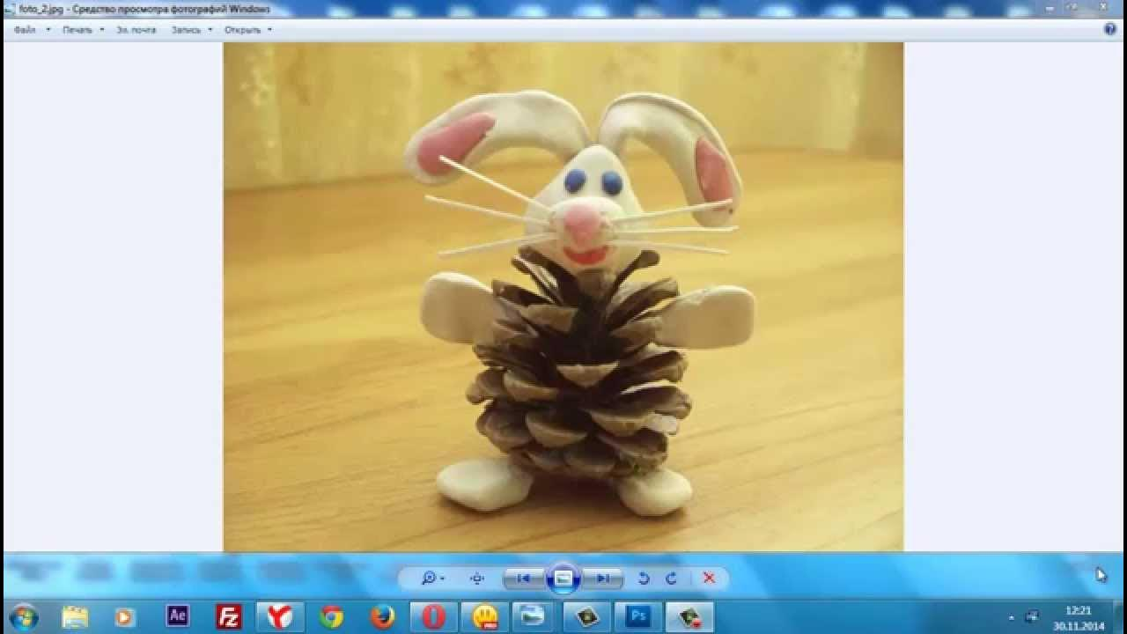

Воспитатель высшей

квалификационной категории:

Немчинова И.В.

г. Данков

2023г.

**Цель:** формирование конструктивных навыков при создании поделок из природного материала.

***Задачи:***

***Обучающие:***

- продолжать обучать разным приемам работы с природным материалом, пластилином;

- формировать навыки создания поделки из природного материала;

-закрепить знания о строении тела зайца.

***Развивающие:***

- развивать фантазию, творчество, воображение;

- развивать любознательность и познавательную активность.

***Воспитательные:***

- воспитывать интерес к изготовлению поделок из природного материала;

- воспитывать бережное отношение к окружающей природе;

- воспитывать аккуратность, усидчивость, умение доводить начатое дело до конца.

**Предварительная работа:**

Беседы о диких животных; рассматривание иллюстраций с изображениями диких животных; чтение русских народных сказок «Заяц-хваста», «Рукавичка» (в обр. Е. Чарушина), рассказа Е. Чарушина «В лесу»; сбор природного материала для поделок совместно с родителями.

**Оборудование и материалы:**

Музыкальная колонка, пластилин, доски для лепки, стеки, шишки (еловые, сосновые), каштаны, еловые иголки, семена клена, влажные салфетки для рук.

**Ход ОД**

**I. Вводная часть**

**Воспитатель:** Здравствуйте, ребята! Сегодня я хочу пригласить вас в путешествие в осенний лес.И чтобы путешествие доставило нам радость, и мы не заблудились, нам нужно быть очень дружными. Давайте встанем в круг и крепко прижмем ладошку к ладошке.

Мы ладошку к ладошке сложим

И друг другу дружить предложим

Будем весело играть

Чтобы добрыми, умными стать.

**Воспитатель:** Ребята, перед тем как нам отправиться в путь, мы должны вспомнить правила поведения в лесу. Как вы думаете, чего не нужно делать в лесу?

**Дети:** Ломать деревья, разорять птичьи гнезда, разжигать костры и т.д.

**Воспитатель:** Замечательно, итакотправляемся в дорогу. Поворачиваемся за мной и весело друг за другом шагаем по тропинке.

**II. Основная часть**

**Воспитатель:** А вот и лес. Смотрите ребята, кто нас здесь ждет?

**Дети:** Зайчик

**Воспитатель:** Правильно ребята, Зайчик.

Но, посмотрите, ребята, какой он грустный. Зайчишка мне сказал, что наступили холода, и лес совсем опустел. Ребята, как вы думаете, почему же лес опустел?

**Дети:** Птицы улетели в теплые края, некоторые животные легли на зиму в спячку, насекомые спрятались в коре деревьев.

**Воспитатель:** Давайте развеселим Зайчика, поиграем с ним в музыкальную игру.

***Музыкальная физкультминутка «Зайка серенький сидит»***

Зайка серенький сидит

И ушами шевелит. (делаем ручками ушки на голове и ими шевелим)

Вот так, вот так

И ушами шевелит. (2 строки 2 раза)

Зайке холодно сидеть

Надо лапочки погреть. (хлопаем в ладоши)

Вот так, вот так

Надо лапочки погреть..(2 строки 2 раза)

Зайке холодно стоять

Надо зайке поскакать. (прыгаем)

Вот так, вот так

Надо зайке поскакать. (2 раза)

Волк зайчишку испугал.

Зайка прыг и убежал.

**Воспитатель:** Зайчик говорит, что скучно ему без друзей. Ребята, вас так много, и вы все такие дружные. А зайка совсем один. Как же нам ему помочь? Давайте сделаем для него много друзей из природного материала.

*(Воспитатель предлагает детям выбрать шишки из корзинки)*

**Воспитатель:** Проходите, ребята, садитесь за столы. Посмотрите, из чего сделан зайчик? Туловище – из еловой шишки, лапы, уши, мордочка (глаза, нос и рот) из пластилина.

**Пошаговое выполнение работы:**

*(На доске вывешивается пошаговая инструкция выполнения поделки).*

1. Сначала сделаем голову зайца. Возьмите небольшой кусочек пластилина, скатайте его в шарик и прикрепите к верхней части шишки. Также голову можно сделать из каштана, прикрепив его к шишке с помощью кусочка пластилина.

2. Формируем розовый носик, глазки в виде маленьких бусинок. Соединяем все части мордочки. Из еловых иголок можно сделать зайцу усы.

3. Лепим ушки: для этого берем 2 кусочка пластилина и раскатываем две одинаковые колбаски, с одной стороны немного приплюснув. Либо ушки можно сделать из семян клена (крылатки). Прикрепим ушки к голове.

4. Чтобы сделать лапки нам потребуется четыре одинаковых кусочка пластилина, два из них скатаем в форме приплюснутой колбаски, два – приплюснутых шарика.

5. Прикрепим лапки к туловищу (к шишке).

6.Из небольшого кусочка пластилина скатаем шарик. Это будет хвостик.

**Воспитатель:** Чтобы наши пальчики были послушными, разомнем их.

Разотру ладошки сильно,

Каждый пальчик покручу.

Затем руки я помою.

Пальчик в пальчик я вложу

На замочек их закрою

И тепло поберегу.

Выпущу я пальчики,

Пусть бегут как зайчики.

**Воспитатель:** А теперь можно и к работе приступить. *(Самостоятельная работа детей. Звучит спокойная музыка. Дети приступают к выполнению работы, воспитатель находится рядом)*

**III. Заключительная часть**

**Воспитатель:** Ну, вот ребята, наши Зайчики готовы.

Лес ожил, и теперь в нем не будет тихо и грустно. Посмотрите, Зайчику очень нравятся ваши поделки, он больше не грустит, он улыбается и благодарит вас за это. Наше путешествие подходит к концу, пора прощаться, но прежде мне бы хотелось узнать, понравилось ли вам оно? *(Ответы детей).* Что вам понравилось больше всего на занятии? *(Ответы детей*).

**Приложение**

